Baccalauréat professionnel OUVRAGES DU BÂTIMENT : MÉTALLERIE

E2 - ÉPREUVE D’ANALYSE ET DE PRÉPARATION
E22 - Préparation et suivi d’une fabrication et d’une mise en œuvre sur chantier

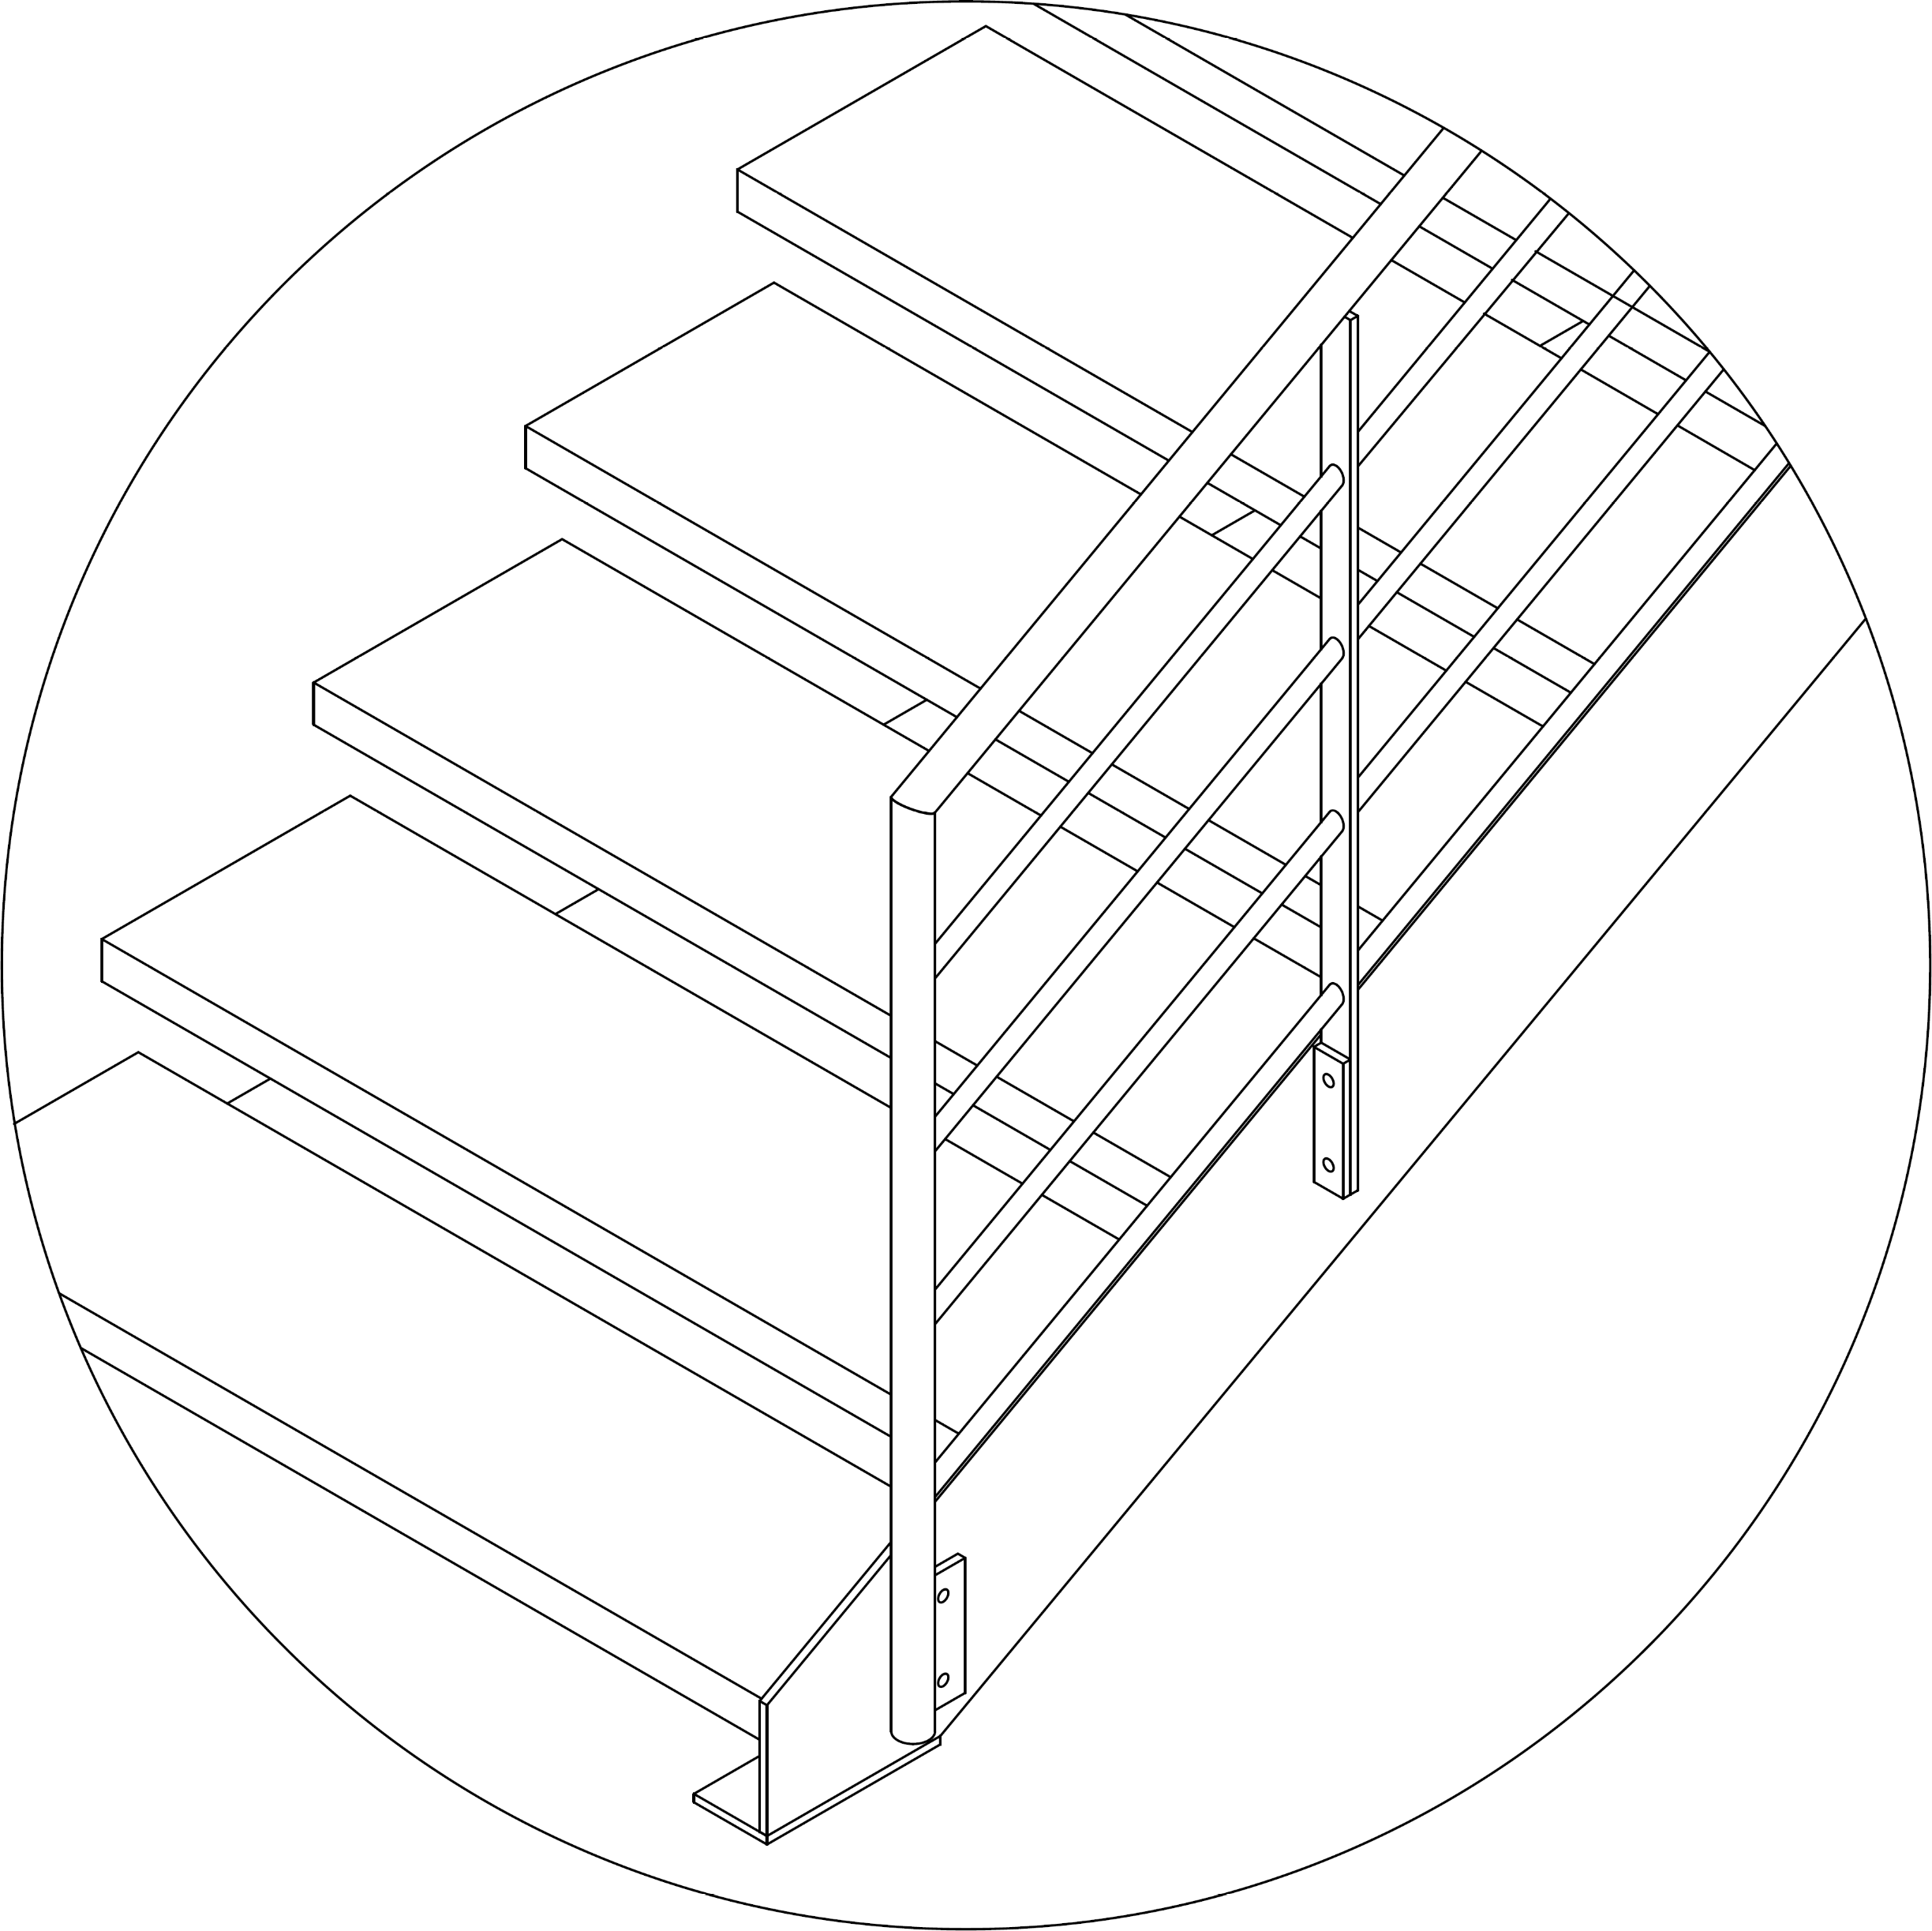
DOCUMENTS TECHNIQUES COMPLÉMENTAIRES

Ce dossier comporte 6 pages numérotées 1/6 à 6/6.
Assurez-vous que le dossier qui vous est remis est complet.

Nota : les documents sont au format A3.

Baccalauréat professionnel OUVRAGES DU BÂTIMENT : MÉTALLERIE | id28 | 1806-OBM T 22 | Session 2018 | DOCUMENTS TECHNIQUES COMPLÉMENTAIRES
E22 - Préparation et suivi d’une fabrication et d’une mise en œuvre sur chantier | Durée : 3 h 00 |  | Coefficient : 2 | DTC 1 / 6

GESTION DES TEMPS DE CISAILLAGE

OPÉRATIONS
1 | ALIMENTER | 0,40 | 0,61 | 0,74 | 0,87 | 1,07 | 1,33 | 1,55 | 1,71 | 1,91 | 2,08
2 | METTRE EN BUTÉE | 0,43 | 0,58 | 0,65 | 0,78 | 0,99 | 1,07 | 1,18 | 1,32 | 1,42 | 1,54
3 | TEMPS MACHINE | 0,12 | 0,12 | 0,15 | 0,15 | 0,15 | 0,18 | 0,18 | 0,20 | 0,20 | 0,20
4 | ÉVACUER | 0,30 | 0,55 | 0,68 | 0,86 | 1,04 | 1,28 | 1,48 | 1,71 | 1,88 | 2,02
5 | STOCKER | 0,19 | 0,34 | 0,47 | 0,61 | 0,87 | 1,22 | 1,70 | 2,26 | 2,29 | 2,70
 | POIDS EN Kg | < 5 | 5 à  20 | 20 à  30 | 30 à  40 | 40 à  50 | 50 à  70 | 70 à  90 | 90 à  110 | 110à  130 | 130 à  160

Manutention effectuée par un seul opérateur.

Exemple : couper 4 pièces rectangulaires de 35 kg dans une tôle de 150 kg suivant schéma
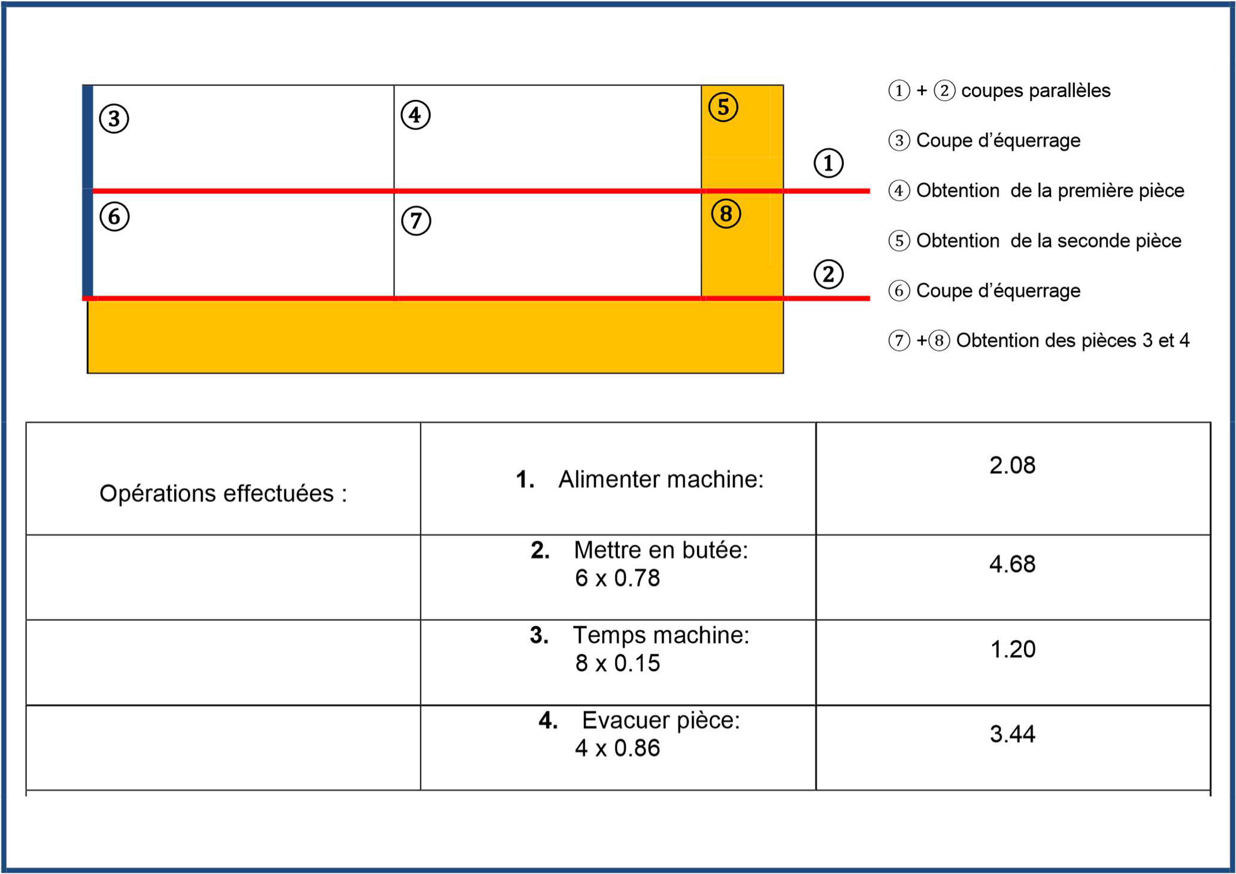

GESTION DES TEMPS EN PLIAGE

Temps en manipulation

Opérations | Temps manuels de manipulation
1- Alimenter la machine | 0,45 | 0,68 | 0,79 | 0,94 | 1,19 | 1,48 | 1,72 | 1,89 | 2,12 | 2,32
2- Mettre en butée | 0,48 | 0,65 | 0,73 | 0,87 | 1,1 | 1,19 | 1,32 | 1,47 | 1,58 | 1,71
3- Plier  (temps machine) | 0,20 | 0,20 | 0,20 | 0,20 | 0,20 | 0,20 | 0,20 | 0,20 | 0,20 | 0,20
4- Dégager la pièce | 0,28 | 0,33 | 0,45 | 0,56 | 0,72 | 0,86 | 1,02 | 1,16 | 1,28 | 1,37
5- Évacuer la pièce | 0,34 | 0,61 | 0,76 | 0,96 | 1,16 | 1,43 | 1,65 | 1,91 | 2,09 | 2,25
6- Stocker la pièce | 0,22 | 0,38 | 0,52 | 0,68 | 0,97 | 1,36 | 1,89 | 2,52 | 2,55 | 3
Masse en kg | < 5 | 5 à  20 | 21 à  30 | 31 à  40 | 41 à  50 | 51 à  70 | 71 à  90 | 91 à  100 | 101 à  120 | 121 à  150

Les temps indiqués sont des temps de travail en série sur une presse plieuse, mise en place manuelle de la pièce ; la mise en activité du poste est comprise dans le temps global.
Les temps sont donnés pour un opérateur.

Indications sur les opérations :
- les opérations 1-5-6 ne sont à compter qu'une seule fois par pièce ;
- les opérations 2-3-4 dépendent du nombre de plis ;
- l'opération 4 (dégager la pièce) s'applique pour un retournement, une rotation ou une pièce finie.

ABAQUE DE PLIAGE CALCULATEUR DE PLIAGE

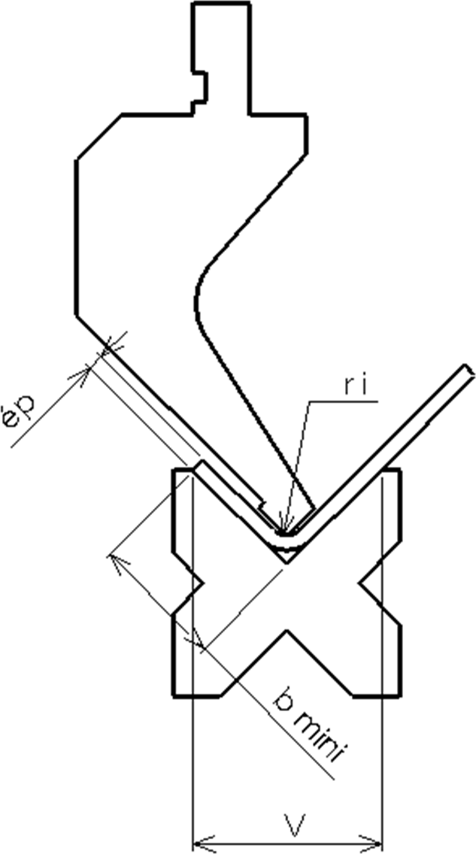 épaisseur à plie
F
Force en kN par mètre de longueur pliée
rayon intérieur
r
plus petit bord
ouverture du Vé
ép. | Vé | 165° | 150° | 135° | 120° | 105° | 90° | 75° | 60° | 45° | 30° | 15° | 0° | Exemple de calcul de la longueur développée  ép.4  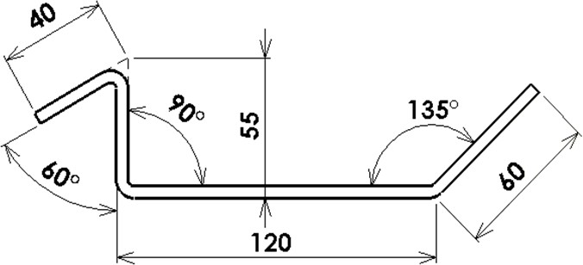  On additionne les cotes extérieures et les correcteurs ΔL en mm correspondants (positifs ou négatifs)  Pour ép. 4 :- un Vé de 35  - ΔL 90° = -7,9  - ΔL 60° = -4,6  - ΔL 135° = -2,4  LD = 40-4,6+55-7,9+120-2,4+60  LD = 260,1
1 | 6 | -0,2 | -0,4 | -0,6 | -0,9 | -1,3 | -1,9 | -1,6 | -1,2 | -0,9 | -0,5 | -0,2 | +0,2
 | 8 | -0,2 | -0,4 | -0,6 | -0,9 | -1,3 | -2 | -1,6 | -1,1 | -0,7 | -0,3 | +0,2 | +0,6
 | 10 | -0,2 | -0,4 | -0,6 | -0,9 | -1,4 | -2,1 | -1,6 | -1,1 | -0,5 | 0 | +0,5 | +1
 | 12 | -0,2 | -0,4 | -0,6 | -1 | -1,5 | -2,2 | -1,6 | -1 | -0,3 | +0,3 | +0,9 | +1,6
1,5 | 8 | -0,3 | -0,6 | -0,9 | -1,4 | -2 | -2,8 | -2,4 | -1,9 | -1,5 | -1 | -0,5 | -0,1
 | 10 | -0,3 | -0,6 | -0,9 | -1,4 | -2 | -2,9 | -2,4 | -1,8 | -1,3 | -0,7 | -0,2 | +0,4
 | 12 | -0,3 | -0,6 | -0,9 | -1,4 | -2,1 | -3 | -2,4 | -1,7 | -1 | -0,4 | +0,3 | +1
 | 16 | -0,3 | -0,5 | -0,9 | -1,4 | -2,1 | -3,2 | -2,4 | -1,5 | -0,7 | +0,1 | +1 | +1,8
 | 20 | -0,2 | -0,5 | -0,9 | -1,4 | -2,2 | -3,4 | -2,4 | -1,4 | -0,4 | +0,7 | +1,7 | +2,7
2 | 10 | -0,4 | -0,8 | -1,3 | -1,9 | -2,7 | -3,7 | -3,2 | -2,6 | -2 | -1,4 | -0,9 | -0,3
 | 12 | -0,4 | -0,8 | -1,2 | -1,8 | -2,7 | -3,8 | -3,1 | -2,5 | -1,8 | -1,1 | -0,4 | +0,3
 | 16 | -0,3 | -0,7 | -1,2 | -1,9 | -2,7 | -4 | -3,1 | -2,3 | -1,4 | -0,5 | +0,3 | +1,2
 | 20 | -0,3 | -0,7 | -1,2 | -1,9 | -2,8 | -4,2 | -3,2 | -2,1 | -1 | 0 | +1,1 | +2,2
 | 25 | -0,3 | -0,7 | -1,2 | -1,9 | -2,9 | -4,5 | -3,2 | -1,9 | -0,7 | +0,6 | +1,8 | +3,1
2,5 | 12 | -0,5 | -1 | -1,6 | -2,3 | -3,3 | -4,7 | -4 | -3,2 | -2,5 | -1,8 | -1,1 | -0,4
 | 16 | -0,5 | -0,9 | -1,5 | -2,3 | -3,3 | -4,8 | -3,9 | -3 | -2,1 | -1,2 | -0,3 | +0,6
 | 20 | -0,4 | -0,9 | -1,5 | -2,3 | -3,4 | -5 | -3,9 | -2,8 | -1,7 | -0,6 | +0,5 | +1,6
 | 25 | -0,4 | -0,9 | -1,5 | -2,3 | -3,5 | -5,2 | -3,9 | -2,6 | -1,4 | -0,1 | +1,2 | +2,5
 | 35 | -0,4 | -0,9 | -1,5 | -2,4 | -3,6 | -5,6 | -4 | -2,4 | -0,8 | +0,7 | +2,3 | +3,9
3 | 16 | -0,6 | -1,2 | -1,9 | -2,8 | -4 | -5,7 | -4,7 | -3,8 | -2,9 | -2 | -1,1 | -0,1
 | 20 | -0,5 | -1,1 | -1,8 | -2,8 | -4 | -5,8 | -4,7 | -3,6 | -2,5 | -1,3 | -0,2 | +0,9
 | 25 | -0,5 | -1,1 | -1,8 | -2,8 | -4,1 | -6 | -4,7 | -3,4 | -2,1 | -0,7 | -0,6 | +1,9
 | 35 | -0,5 | -1,1 | -1,8 | -2,8 | -4,2 | -6,3 | -4,7 | -3,1 | -1,5 | +0,1 | +1,7 | +3,3
 | 40 | -0,5 | -1 | -1,8 | -2,9 | -4,5 | -6,8 | -4,8 | -2,8 | -0,8 | +1,3 | +3,3 | +5,3
4 | 20 | -0,7 | -1,6 | -2,5 | -3,7 | -5,3 | -7,5 | -6,3 | -5,2 | -4 | -2,8 | -1,6 | -0,4
 | 25 | -0,7 | -1,5 | -2,5 | -3,7 | -5,3 | -7,7 | -6,3 | -4,9 | -3,5 | -2,1 | -0,7 | +0,7
 | 35 | -0,7 | -1,5 | -2,4 | -3,7 | -5,4 | -7,9 | -6,3 | -4,6 | -2,9 | -1,2 | +0,4 | +2,1
 | 40 | -0,7 | -1,4 | -2,4 | -3,7 | -5,6 | -8,4 | -6,3 | -4,2 | -2,1 | 0 | +2,1 | +4,2
 | 50 | -0,6 | -1,2 | -2,4 | -3,8 | -5,8 | -8,9 | -6,4 | -3,9 | -1,3 | +1,2 | +3,7 | +6,2
5 | 25 | -0,9 | -1,9 | -3,1 | -4,6 | -6,6 | -9,4 | -7,9 | -6,5 | -5,1 | -3,6 | -2,2 | -0,7
 | 35 | -0,9 | -1,9 | -3,1 | -4,6 | -6,7 | -9,6 | -7,9 | -6,1 | -4,4 | -2,7 | -0,9 | +0,8
 | 40 | -0,9 | -1,8 | -3 | -4,6 | -6,8 | -10 | -7,8 | -5,7 | -3,5 | -1,3 | +0,8 | +3
 | 50 | -0,8 | -1,8 | -3 | -4,7 | -7 | -10 | -7,9 | -5,3 | -2,7 | -0,1 | +2,5 | +5,1
 | 63 | -0,8 | -1,7 | -3 | -4,7 | -7,3 | -11 | -8 | -4,8 | -1,7 | +1,5 | +4,6 | +7,8
6 | 35 | -1,1 | -2,3 | -3,8 | -5,6 | -8 | -11 | -9,5 | -7,7 | -5,9 | -4,1 | -2,3 | -0,6
 | 40 | -1,1 | -2,3 | -3,7 | -5 | -8,1 | -12 | -9,4 | -7,2 | -5 | -2,7 | -0,5 | +1,7
 | 50 | -1 | -2,2 | -3,6 | -5,5 | -8,2 | -12 | -9,4 | -6,8 | -4,1 | -1,4 | +1,2 | +3,9
 | 63 | -1 | -2,1 | -3,6 | -5,6 | -8,5 | -13 | -9,5 | -6,2 | -3 | +0,2 | +3,4 | +6,6
 | 80 | -1 | -2,1 | -3,6 | -5,7 | -8,9 | -14 | -9,6 | -5,6 | -1,5 | +2,5 | +6,6 | +11

 | 6 | 8 | 10 | 12 | 16 | 20 | 25 | 35 | 40 | 50 | 63 | V
 | 4 | 5,5 | 7 | 8,5 | 11 | 14 | 17,5 | 22 | 28 | 35 | 45 | b
ép. | 1 | 1,3 | 1,6 | 2 | 2,6 | 3,3 | 4 | 5 | 6,5 | 8 | 10 | r i
1 | 110 | 80 | 70
1,5 |  |  | 150 | 130 | 90
2 |  |  |  | 220 | 170 | 130
2,5 |  |  |  |  | 260 | 210 | 170
3 |  |  |  |  |  | 300 | 240 | 190
4 |  |  |  |  |  |  | 420 | 340 | 270
5 |  |  |  |  |  |  |  | 520 | 420 | 330
6 |  |  |  |  |  |  |  |  | 600 | 480 | 380 | F

Établi pour un acier S 235

CLASSIFICATION DES ESCALIERS SUIVANT LEUR PENTE PRIX MATIÈRE D’ŒUVRE « PROFILÉS ET TÔLES » S 235 JR

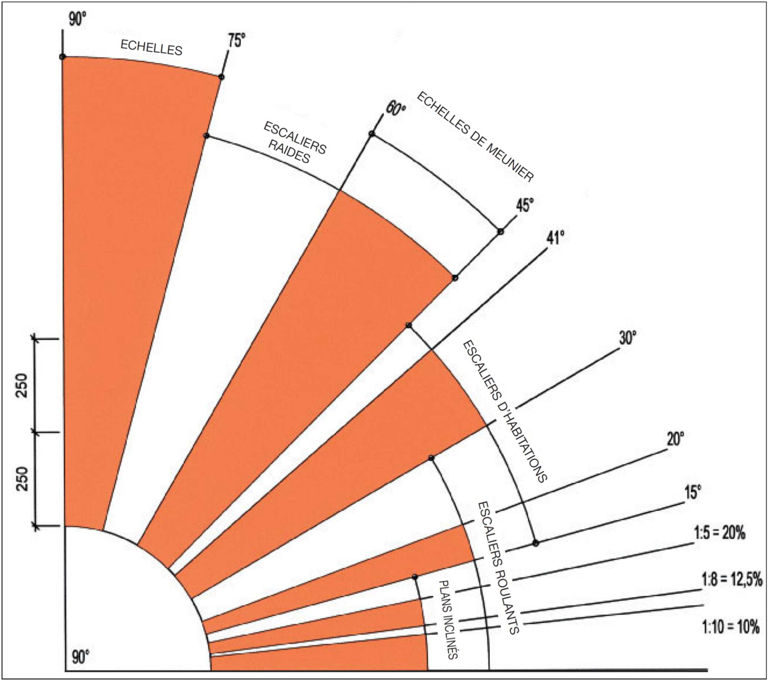
FORMULE DE RONDELET 600 ˂ G + 2H ˂ 660
Profilés | Dimensions commerciales | Prix hors taxes pour les dimensions commerciales
Tôle ép. = 2 mm | 2 000 x 1 000 | 34,32 €
Tôle ép. = 2 mm | 2 500 x 1 250 | 53,63 €
Tôle ép. = 2,5 mm | 2 000 x 1 000 | 40,67 €
Tôle ép. = 2,5 mm | 2 500 x 1 250 | 63,53 €
IPE 200 | 12 m | 271,41 €
IPE 220 | 12 m | 313,71 €
IPE 240 | 12 m | 507,82 €
Tube Ø60 x 2,9 | 6 m | 21,19 €
Tube Ø70 x 2,9 | 6 m | 33,56 €
Tube Ø76,1 x 3,25 | 6 m | 38,81 €

PRIX MATIÈRE D’ŒUVRE « PROFILÉS ET TÔLES » S 235 JR

Profilés | Dimensions commerciales | Prix hors taxes pour les dimensions commerciales
Tube Ø17,2 x 2 | 6 m | 4,80 €
Tube Ø21,3 x 2,3 | 6 m | 8,08 €
Tube Ø26,9 x 2,3 | 6 m | 10,54 €
Tube Ø33,7 x 2,6 | 6 m | 13,26 €
Tube Ø42,4 x 2,6 | 6 m | 16,88 €
Tube Ø48,3 x 2,9 | 6 m | 19,80 €
Tube 35 × 35 x 2 | 6 m | 13,48 €
Tube 40 × 40 x 4 | 6 m | 26,40 €
Tube 50 × 50 x 2 | 6 m | 17,68 €
Tube 50 × 50 x 4 | 6 m | 31,44€
Tube 60 × 60 x 2 | 6 m | 24,36 €
Tube 60 × 60 x 3 | 6 m | 40,90 €
Plat 30 × 6 | 6 m | 8,88 €
Plat 40 × 6 | 6 m | 10,06 €
Plat 40 × 10 | 6 m | 17,02 €
Plat 50 × 6 | 6 m | 13,99 €

Profilés | Dimensions commerciales | Prix hors taxes pour les dimensions commerciales
Plat 50 × 8 | 6 m | 18,74 €
Plat 50 × 10 | 6 m | 21,09 €
Cornière 35 × 35 x 3.5 | 6 m | 10,54 €
Cornière 40 × 40 x 4 | 6 m | 13,70 €
Cornière 80 × 80 x 8 | 6 m | 56,32 €
Cornière 100 × 100 x 10 | 6 m | 80,40 €
Tôle ép. = 10 mm | 2 000 x 1 000 | 181,02 €
Tôle ép. = 8 mm | 2 500 x 1 250 | 225,98 €
Tôle ép. = 10 mm | 2 500 x 1 250 | 282,58 €
Tôle ép. = 12 mm | 2 500 x 1 250 | 338,97 €
IPE 160 | 6 m | 127,68 €
IPE 180 | 6 m | 151,96 €
IPE 200 | 6 m | 180,94 €
IPE 220 | 6 m | 209,14 €
IPE 240 | 6 m | 338,55 €
IPE 300 | 6 m | 368,84 €

MATRICE D’ANTÉRIORITÉ EXEMPLE DE GRAPHE D’ASSEMBLAGE

 |  | Il faut avoir fait :
 |  | 2.1 | 2.2a | 2.2b | 2.3 | 2.4 | 2.5 | 2.6 | 2.7a | 2.7b | 2.8a | 2.8b | 2.9a | 2.9b | 2.10a | 2.10b | 2.11 | A | B | C | D | E | F | G | H | I | Niveau
…pour faire : | 2.1 | 0 |  |  |  |  |  |  |  |  |  |  |  |  |  |  |  |  |  |  |  |  |  |  |  |  | 0
 | 2.2a |  | 0 |  |  |  |  |  |  |  |  |  |  |  |  |  |  |  |  |  |  |  |  |  |  |  | 0
 | 2.2b |  |  | 0 |  |  |  |  |  |  |  |  |  |  |  |  |  |  |  |  |  |  |  |  |  |  | 0
 | 2.3 |  |  |  | 0 |  |  |  |  |  |  |  |  |  |  |  |  |  |  |  |  |  |  |  |  |  | 0
 | 2.4 |  |  |  |  | 0 |  |  |  |  |  |  |  |  |  |  |  |  |  |  |  |  |  |  |  |  | 0
 | 2.5 |  |  |  |  |  | 0 |  |  |  |  |  |  |  |  |  |  |  |  |  |  |  |  |  |  |  | 0
 | 2.6 |  |  |  |  |  |  | 0 |  |  |  |  |  |  |  |  |  |  |  |  |  |  |  |  |  |  | 0
 | 2.7a |  |  |  |  |  |  |  | 0 |  |  |  |  |  |  |  |  |  |  |  |  |  |  |  |  |  | 0
 | 2.7b |  |  |  |  |  |  |  |  | 0 |  |  |  |  |  |  |  |  |  |  |  |  |  |  |  |  | 0
 | 2.8a |  |  |  |  |  |  |  |  |  | 0 |  |  |  |  |  |  |  |  |  |  |  |  |  |  |  | 0
 | 2.8b |  |  |  |  |  |  |  |  |  |  | 0 |  |  |  |  |  |  |  |  |  |  |  |  |  |  | 0
 | 2.9a |  |  |  |  |  |  |  |  |  |  |  | 0 |  |  |  |  |  |  |  |  |  |  |  |  |  | 0
 | 2.9b |  |  |  |  |  |  |  |  |  |  |  |  | 0 |  |  |  |  |  |  |  |  |  |  |  |  | 0
 | 2.10a |  |  |  |  |  |  |  |  |  |  |  |  |  | 0 |  |  |  |  |  |  |  |  |  |  |  | 0
 | 2.10b |  |  |  |  |  |  |  |  |  |  |  |  |  |  | 0 |  |  |  |  |  |  |  |  |  |  | 0
 | 2.11 |  |  |  |  |  |  |  |  |  |  |  |  |  |  |  | 0 |  |  |  |  |  |  |  |  |  | 0
 | A |  | 1 | 1 |  |  |  |  |  |  |  |  |  |  |  |  |  | 0 |  |  |  |  |  |  |  |  | 1
 | B |  |  |  |  |  |  |  | 1 | 1 |  |  |  |  |  |  |  |  | 0 |  |  |  |  |  |  |  | 1
 | C |  |  |  |  |  |  |  |  |  | 1 | 1 |  |  |  |  |  |  |  | 0 |  |  |  |  |  |  | 1
 | D |  |  |  |  |  |  |  |  |  |  |  | 1 | 1 |  |  |  |  |  |  | 0 |  |  |  |  |  | 1
 | E |  |  |  |  |  |  |  |  |  |  |  |  |  | 1 | 1 |  |  |  |  |  | 0 |  |  |  |  | 1
 | F | 1 |  |  |  |  |  |  |  |  |  |  |  |  |  |  |  | 1 |  |  |  |  | 0 |  |  |  | 2
 | G |  |  |  | 1 | 1 |  |  |  |  |  |  |  |  |  |  |  |  |  |  |  |  | 1 | 0 |  |  | 3
 | H |  |  |  |  |  | 1 | 1 |  |  |  |  |  |  |  |  |  |  | 1 | 1 | 1 | 1 |  | 1 | 0 |  | 4
 | I |  |  |  |  |  |  |  |  |  |  |  |  |  |  |  |  | 1 |  |  |  |  |  |  | 1 | 0 | 5

Les repères 1.1a et 1.1b sont deux éléments assemblés avec le procédé 135. Ils
forment le sous ensemble K. Le repère 3 est assemblé à K avec le procédé 135 et forment le sous-ensemble L.
3
L 135
1.1b
K 135
1.1a
Niveau 2
Niveau 1
Niveau 0

